Муниципальное общеобразовательное учреждение «Великопетровская средняя общеобразовательная школа имени Героя Советского Союза Ивана Семеновича Пьянзина»

Тема проекта:
«Джабык Карагайский бор»

Автор проекта: обучающиеся 10 класса:
Клементьева Николь,
Камакшина Маргарита,
Скрипиль Варвара,
Чадымова Марина
Школьное лесничество «Лесовичок»
Наставник проекта: Цымбал Зульфия Аубакировна,
учитель географии МОУ «Великопетровская СОШ»

Челябинская область, Карталинский район, с.Великопетровка – 2025 г

Содержание
Введение 3
I.Теоретическая часть 4
1.1. Джабык Карагайский бор 4
Местонахождение 4
Характеристика 4
1.2. Карталинский лесхоз 5
1.3. Методы лесовосстановления 6
II. Практическая часть 7
2.1. Просветительская деятельность 7
2.2. Практическая деятельность 7
2.2.1. Выкопка сеянцев на питомнике 7
2.2.2. Посадка лесных культур 8
Список используемой литературы 10
Приложение 11

Введение
Джабык-Карагайский бор расположен на территории Карталинского лесхоза.
Бор сильно пострадал при пожарах в 1975 и 2021 годах. Так же здесь ежегодно проводятся рубки промежуточного пользования и выборочные рубки леса.
В «Учении о лесе» Г.Ф.Морозов заметил: «….рубка и возобновление должны быть синонимами, т.е. пользование лесом при рубке должно быть так организовано, чтобы в процессе пользования заключались бы и моменты для его создания вновь. Надо так рубить, чтобы уже во время рубки или в крайних случаях немедленно после рубки вырастал бы вновь лес».
И мы с руководителем решили узнать, какие способы восстановления леса существуют, какие из них проводятся на территории Джабык Карагайского бора и как члены школьного лесничества могут принять в этом участие.
Цель проекта: содействие Карталинскому лесхозу в восстановлении Джабык Карагайского бора.
Задачи проекта:
1.Познакомиться с работой Карталинского лесхоза по восстановлению мест рубок и пожарищь.
2. Провести просветительскую работу с учащимися школы на тему
«Лесовосстановление»
3. Привлечь школьников к лесовосстановительным работам.

I.Теоретическая часть

1.1. Джабык Карагайский бор
Джабык-Карагайский бор — островной реликтовый бор, являющийся ботаническим памятником природы областного значения, находится в Карталинском районе Челябинской области Российской Федерации. Представляет собой реликтовые остатки древних лесов, которые ранее сплошь покрывали обширные пространства от Южного Урала до предгорий Алтая. Название произошло от каз. жабық — «закрытый», каз. қарағай — «сосна», то есть «местность, закрытая (покрытая) сосной». Решением Челябинского облисполкома от 21 января 1969 года был объявлен памятником природы областного значения.

Местонахождение
Джабык-Карагайский бор расположен на территории Карталинского лесхоза, примерно посередине степной зоны равнинных зауральских пространств Челябинской области, вдоль шестидесятого меридиана, где проходит Урало-Тобольский водораздел, по которому во многих местах обнажаются большие гранитно-гнейсовые массивы, высотой до 350 м, а иногда до 450 м над уровнем моря и, зачастую, покрытые, сосновыми борами, а в понижениях — берёзовыми колками. Восточная граница бора примыкает к окраинам Западно-Сибирской равнины, южная — к северным окраинам Тургайской впадины.
В Джабык-Карагайском бору начинаются два десятка рек, среди них: Нижний Тогузак, Караталы-Аят, Карагайлы-Аят, Зингейка.
Площадь — более 120 тыс. га (по другим источникам — 96 тыс. га).

Характеристика
Джабык-Карагайский бор — включает в себя фрагменты лесной, степной и луговой растительности. Лесные массивы бора прерываются каменистыми россыпями, пастбищами, а в понижениях рельефа — небольшими болотами. Разнообразие видов растений луговых и степных растительных ценозов гораздо выше, чем лесных. Кроме процесса формирования растительных сообществ, в результате взаимодействия луговых и степных видов растений, идёт включение в состав и некоторых лесных видов. Травяной покров сложен преимущественно степными растениями, причем преобладают сухие остепнённые боры и мелкозлаковые сосновые редколесья, мало характерные для островных боров лесостепи. Поэтому этот ландшафт также определяют как «ложная лесостепь». Почвы скелетные подзолистые темно-серые и серые среднемощных чернозёмов, солонцов. Климат резко континентальный. Хронический недостаток влаги, малое количество осадков весной, холодные и суровые зимы, жаркое и засушливое лето сдерживают процессы естественного лесовозобновления.
Бор можно отнести к следующим группам редких растительных сообществ:
- экстразональные сообщества в местах контактов зональных типов растительности.
- четвертичные реликтовые сообщества (наподобие островных сосновых боров Казахстана);
- сообщества на своеобразных субстратах (выходы останцовых гранито-гнейсовых пород).
Животный мир представлен барсуком, отрядом грызунов, как сурки, суслики, полевые мыши; 5 видов животных занесены в Красную книгу Челябинской области, среди них балобан, стрепет и филин. Из крупных растительноядных животных: лось, косуля сибирская. Из крупных хищников распространены больше, чем в лесной зоне, волк и обыкновенная лисица [1].

1.2. Карталинский лесхоз
Челябинское областное бюджетное учреждение «Карталинский лесхоз» федеральное государственное учреждение по охране, защите и вооспроизводству лесов.
Система лесопользования Джабык Карагайским бором стала складываться задолго до того, как в середине 1860-х гг. возле урочищя Сия-Агач у реки Караталы-Аят появились переселенцы. 27 апреля 1838 года оренбургский генерал-губернатор В.А. Перовский подписал «Временные правила управления лесами Оренбургского казачьего войска». Лесные массивы объявлялись общественным войсковым достоянием, и отводиться станицам не могли. В начале 20 века леса находились в ведении войскового лесничества.
В 1927 году Анненское лесничество вместе с Неплюевским, Брединским вошло в Джабык-Карагайский лесхоз, из которого в 1930 выделился Анненский леспромхоз. Джабык-Карагайский леспромхоз в 1936 году переименовали в Анненский лесхоз.
Первое лесоустройство на территории Анненского лесхоза было проведено в 1928-1929 годах. Последнее лесоустройство проводилось в 1998 году. Леса лесхоза в силу географического расположения выполняют исключительно важные водоохранные, водорегулирующие, почвозащитные и другие функции. Все они отнесены к 1 группе. Выделены следующие категории защитности лесов: государственные защитные лесные полосы; леса, имеющие научное и историческое значение; особо ценные лесные массивы; противоэрозионные леса; лесопарковая часть лесов зелёных зон. С 1994 года леса Анненского лесхоза отнесены к «противоэрозионным». На всей территории лесхоза рубки главного пользования запрещены (допускаются рубки промежуточного пользования).
В 2000-х гг. наблюдается резкое снижение объёмов рубки промежуточного пользования. Анненский лесхоз 5 декабря 2007 года был переименован в Карталинский лесхоз. На дданный момент в него входят 6 лесничеств. Восстановление лесов на не покрытых лесом землях и вырубленных лесосеках как естественным, так и исскуственным путём является одной из задач хозяйственной деятельности лесхоза. Так же лесхоз занимается дополнительными видами деятельности: деятельность лесопитомников; выращивание посадочног материала лесных растений; сбор и заготовка недревесных лесных ресурсов [2].

1.3. Методы лесовосстановления
Лесовосстановление осуществляется естественным, искусственным или комбинированным способом в целях восстановления вырубленных, погибших, поврежденных лесов, а также сохранения полезных функций лесов, их биологического разнообразия.
1. Естественное лесовосстановление происходит вследствие природных процессов и осуществления мер содействия естественному лесовосстановлению, включающих сохранение жизнеспособного укоренившегося подроста и молодняка основных лесных древесных пород при проведении рубок лесных насаждений, уход за подростом основных лесных древесных пород, минерализацию поверхности почвы, а также иные мероприятия, предусмотренные правилами лесовосстановления.
2. Искусственное лесовосстановление представляет собой деятельность, связанную с выращиванием лесных насаждений, в том числе посев, посадку саженцев, сеянцев основных лесных древесных пород, агротехнический уход за лесными насаждениями (рыхление почвы, уничтожение или предупреждение появления нежелательной растительности и другие мероприятия, направленные на повышение приживаемости саженцев, сеянцев основных лесных древесных пород и улучшение условий их роста), а также иные мероприятия, предусмотренные правилами лесовосстановления, до момента отнесения земель, на которых осуществляется искусственное лесовосстановление, к землям, на которых расположены леса.
3. Комбинированное лесовосстановление представляет собой сочетание естественного и искусственного лесовосстановления [3].

II. Практическая часть

2.1. Просветительская деятельность
2.1.1. Школьное лесничество «Лесовичок»
На базе нашей школы было создано школьное лесничество «Лесовичок». Для функционирования школьного лесничества была разработана образовательная программа по лесохозяйственной учёбе. Программа имеет лесоводческую направленность, т.к. главным направлением работы «Великопетровского участкового лесничества» и «Великопетровского пожарно- производственного участка», это защита и лесовосстановление леса.
Кроме руководителя школьного лесничества лекции и практические работы проводят и специалисты «Великопетровского участкового лесничества», «Великопетровского ППУ, а так же «Анненского заказника».
Для проведения лесохозяйственной учёбы применяются учебные гербарии и экспонаты животных. Есть в школе и учебные пособия по растительному и животному миру. Конечно, нет новых методических пособий, но здесь мы обращаемся к интернет ресурсам.
Также программа работы школьного лесничества рассчитана на реализацию внеурочной работы учебно-производственного плана, включающего в себя организационно- технические мероприятия, образовательную и опытническую работу, производственную деятельность на основе совместной коллективной деятельности школы и лесничества.
2.1.2. Летняя профильная смена «Школьное лесничество»
В летний период на базе школы работает лагерь дневного пребывания профильная смена «Школьное лесничество», которое работает с 2019 года. За лагерный период ребята знакомяться со структурой и работой организаций лесного хозяйства на примере «Великопетровского участкового лесничества» и «Карталинского лесхоза». Для них проводят практические мини лекции по выращиванию сеянцев и саженцев на питомнике, отводу деревьев в рубку, измерению высоты и определению возраста деревьев.
Во время летней профильной смены ребята получают большие теоретические знания, которые тут же подкрепляются практикой. (Приложение 1,2)

2.2. Практическая деятельность

2.2.1. Выкопка сеянцев на питомнике
С приходом весны в лесном хозяйстве наступает горячая пора. Надо в кратчайшие сроки провести посадку лесных культур. Посадочный материал выращивается на территории Анненского лесничества, который занимает площадь 10 га. и расположен в районе станции Система. Члены школьного лесничества помогают в выкопке сеянцев сосны. После прохождения трактора с выкопочной скобой ребята осторожно, стараясь не повредить корни, выбирают сеянцы. Выкопанные сеянцы связывают в пучки и укладывают в ящики, которые грузят на машины и отправляют в лесничества Карталинского лесхоза. Работа эта очень ответственная, т.к. надо следить за тем, чтобы сеянцы всегда были во влажном состоянии и не пересыхали. (Приложение 3)

2.2.2. Посадка лесных культур
В Карталинском лесхозе посадка лесных культур проводится механизированным способом. Перед началом работ ребята познакомились с сажальными машинами и увидели, как они работают. По технике безопасности им нельзя было работать на посадочных машинах, поэтому ребятам была доверена ответственная работа - поправка и притаптывание саженцев. Работа при кажущейся лёгкости, очень тяжёлая. Члены школьного лесничества прошли много километров по бороздам. (Приложение 4)
Каждый год ребята участвуют в акции «Сад Памяти». Была заложена яллея на территории школы из сосны обыкновенной и сирени, а так же посажены лесные культуры на территории Джабыкского участкового лесничества, где в 2021 году прошёл сильный пожар. Посадки производились при помощи меча Колесова. (Приложение 5)

2.2.3. Работы на питомнике
В летнее время работа в лесничествах продолжается. Во время работы летней профильной смены «Школьное лесничество», ребята помогают пропалывать молодые сеянцы на территории Анненского питомника. (Приложение 6)

Заключение
Лес – ценное богатство нашей страны. Лесной запас истощяется.
Одной из важнейших задач нашей страны является восстановление лесов и создание новых лесонасаждений, особенно в безлесных районах. Чтобы восстановить его, нужны люди. Наше село небольшое. Многие молодые люди, после окончания школы уезжают в город. Основное население это пожилые люди. Лесное хозяйство ощущают большой дефицит рабочих рук, во время лесовосстановительных работ.
Для того, чтобы им помочь важно именно в школьные годы знакомить ребят с профессией лесовода, давать возможность самим учащимся поработать в лесу, полюбить профессию работника лесного хозяйства. Помощь школьных лесничеств, пусть небольшая, очень нужна и важна.

Список используемой литературы
- https://ru.wikipedia.org/wiki/ Джабык-Карагайский бор
- Ч елябинская область: энцикло.педия / гл.ред. К.Н. Бочкарёв. Ч-41-Челябинск: Каменный пояс, 2008
- https://www.consultant.ru/document/cons_doc_LAW КонсультантПлюс

Приложение

Приложение 1

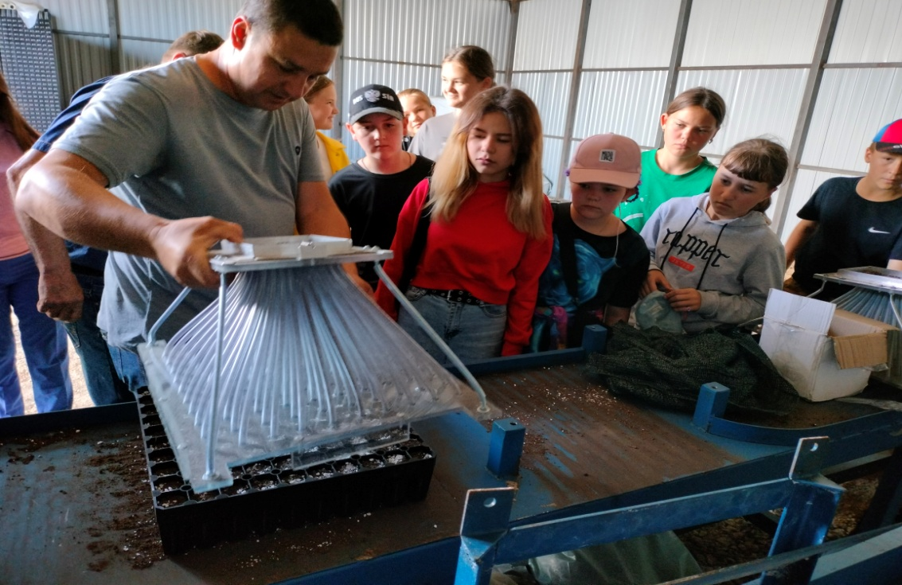
Работа питомника, где выращива.т посадочный материал с закрытой корневой системой
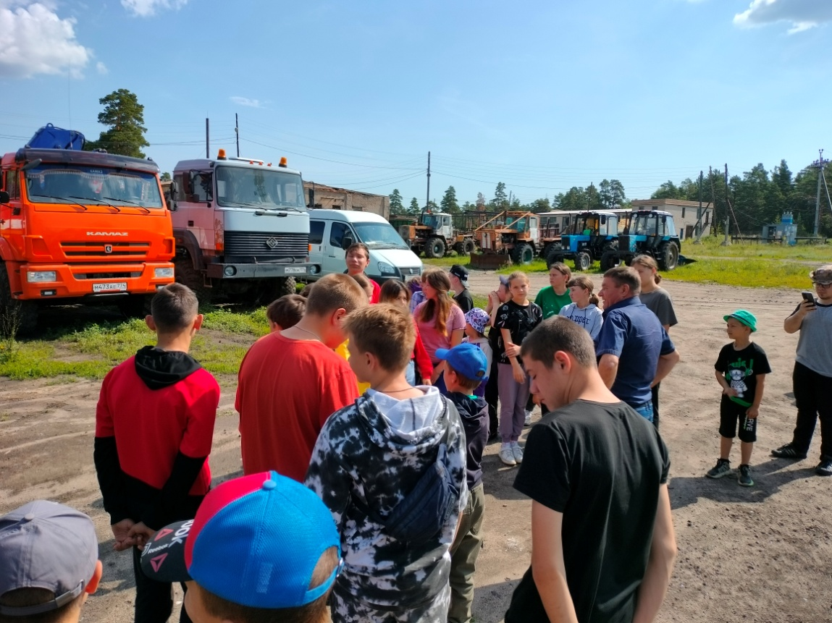
Знакомство с лесохозяйственной и пожарной техникой
Приложение 2

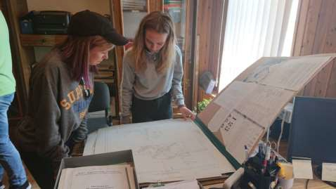
Знакомство с документацией лесничества

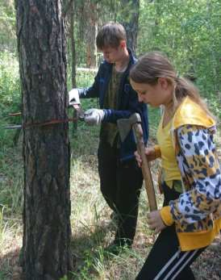
Практические занятия
Приложение 3
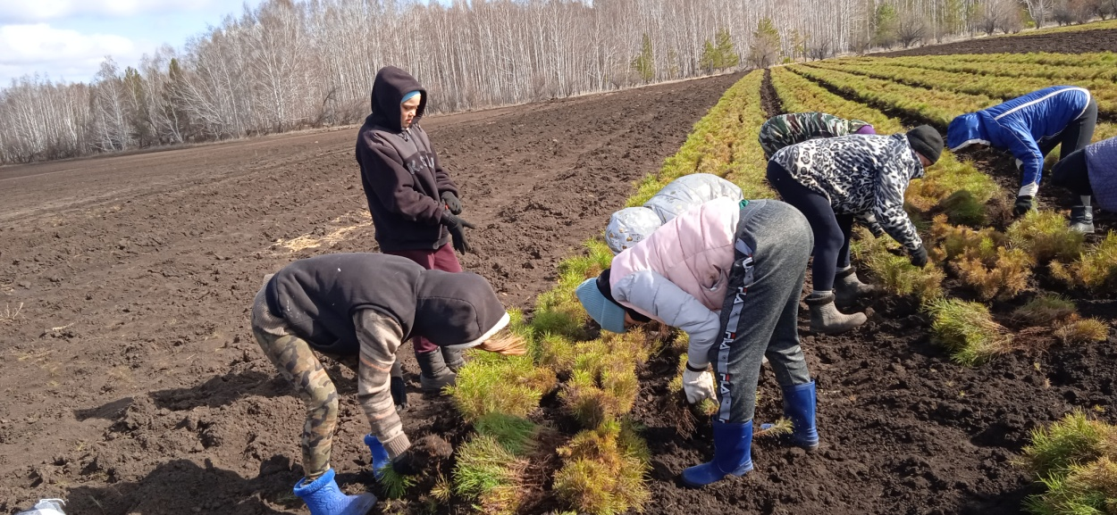
Выборка сеянцев
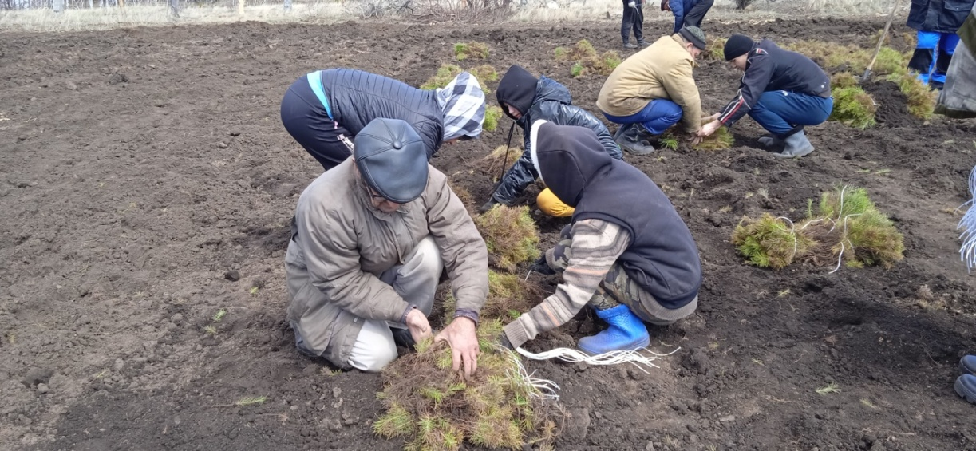
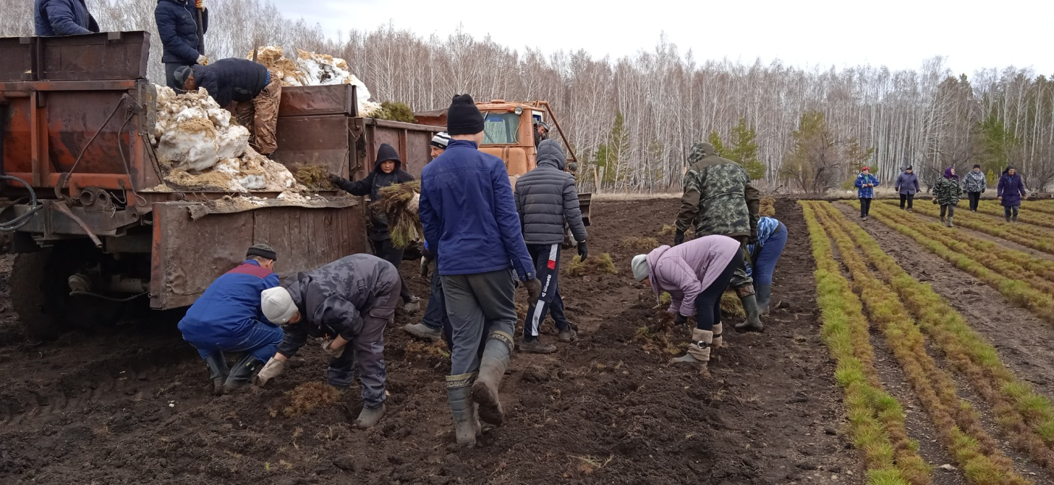
Приложение 4
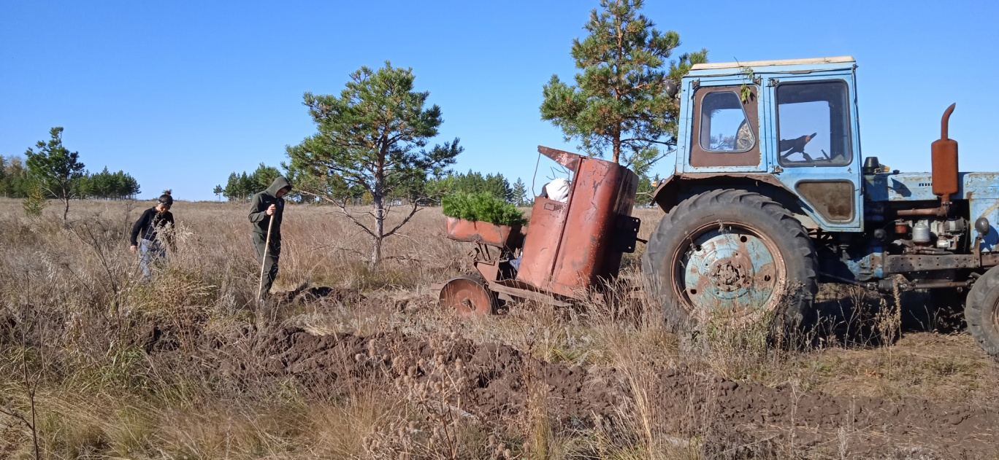
Посадка лесных культур

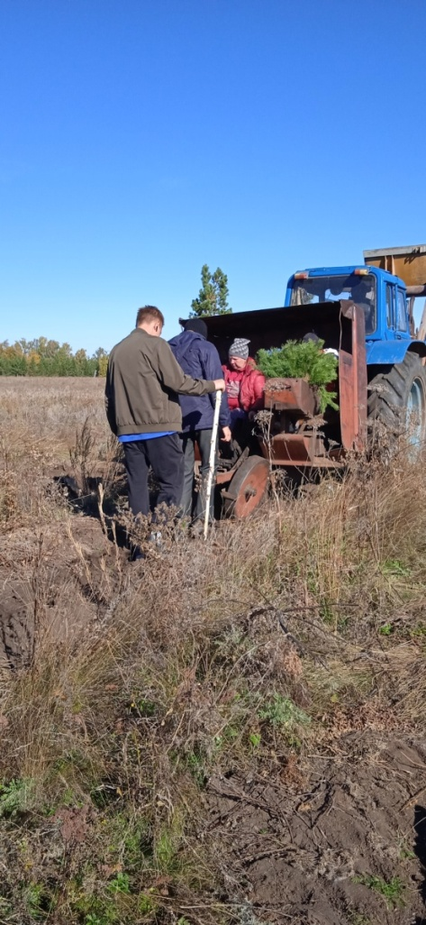

Приложение 5
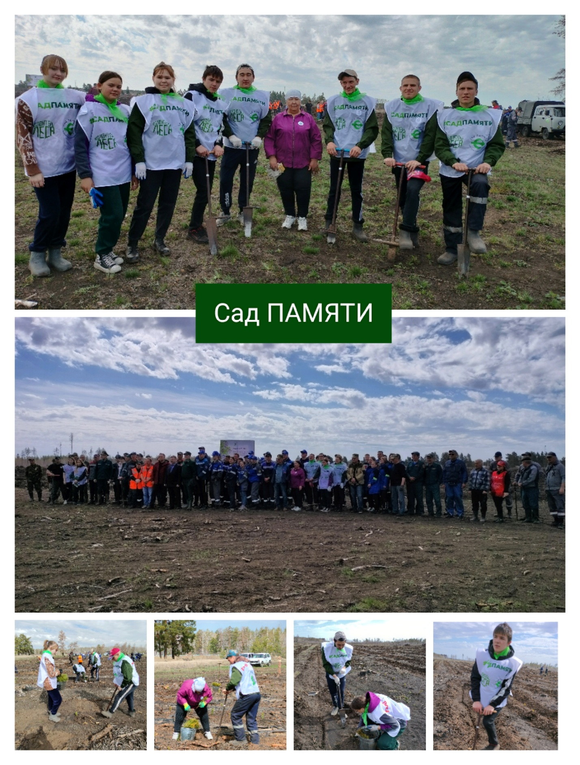

Приложение 6

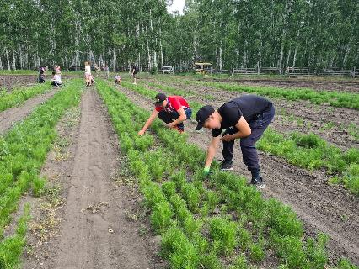
Работа на питомнике
